Nama : 1. Ari Winanto 1815025027

2. Agung Budi Mulyono 1815025004

Matkul : Data Mining

Kelas : Data Mining C 2018

Dosen Pengampu: Dr. Anindita Septiarini, M.Cs

Tugas II Histogram

# **Tujuan**

1. Untuk dapat menentukan sebaran data yang berbentuk grafik dalam sebuah diagram.

# **Dasar Teori**

Histogram adalah tampilan grafis dari tabulasi frekuensi yang digambarkan dengan grafis batangan sebagai manifestasi data binning. Dalam tugas ini kami menggunakan data yang bersumber dari Kaggle.com dengan keyword insurance.csv, dengan jumlah data sebanyak 1339 data yang digunakan memuat berupa body mass index untuk histogram dan data age (Umur) dan body massa index(BMI) untuk scater plot.

Download: [insurance.csv](https://drive.google.com/drive/folders/13DaYF9bUFgwemIcsQX43JoYnRGt2KafN?usp=sharing)

Hasil dari histrogram dan scatter plot dari data di atas menggunakan program phyton adalah sebagai berikut:

1. Histogram data kelompok dengan Interval

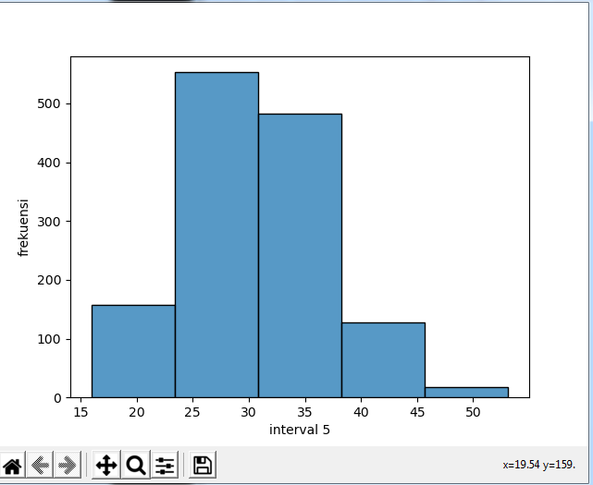

1. Histogram dengan data tunggal

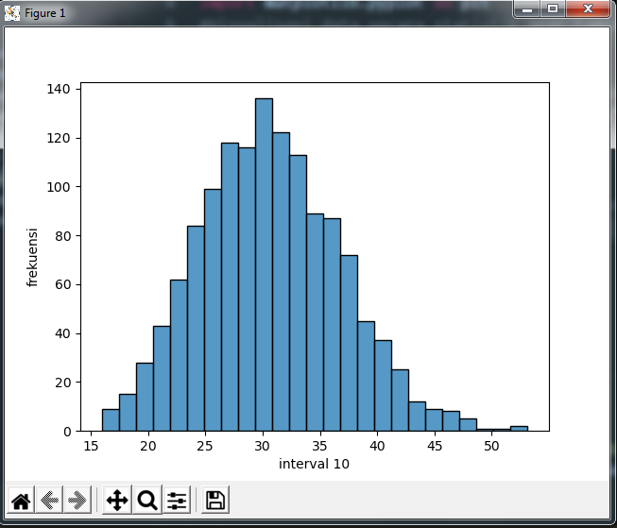

1. Scatter Plot

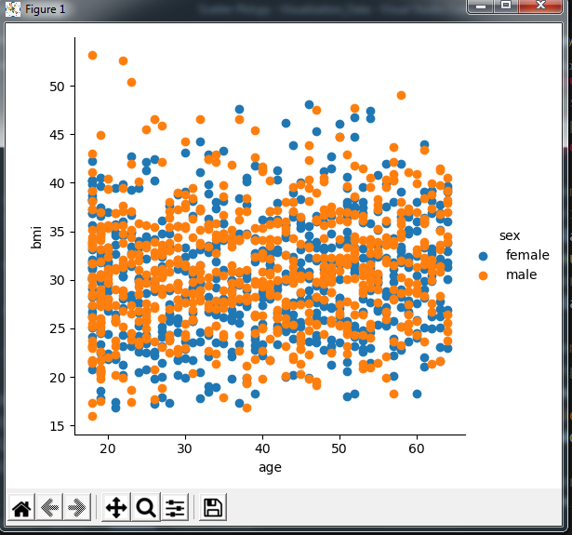

# **Source code**

1. Source code Histogram data kelompok

#Pandas libary python digunakan untuk membaca file csv

import pandas as pd

#Matplotlib memvisualisasikan data secara 2D atau 3D

import matplotlib.pyplot as plt

#Visualisasi data secara statistik agar tampak lebih menarik

import seaborn as sns

#Membaca file csv dan meyimpannya pada variabel belajar

belajar = pd.read_csv("Dataset/insurance.csv")

#menampilkan semua data

belajar.head()

#memvisualisasikan distribusi data dengan interval 10

sns.histplot(belajar['bmi'],bins=10)

plt.xlabel('interval 10')

plt.ylabel('frekuensi')

#menampilkan hasil visualisasi

plt.show()

1. Source code histogram data tunggal

#Pandas libary python digunakan untuk membaca file csv

import pandas as pd

#Matplotlib memvisualisasikan data secara 2D atau 3D

import matplotlib.pyplot as plt

#Visualisasi data secara statistik agar tampak lebih menarik

import seaborn as sns

#Membaca file csv dan meyimpannya pada variabel belajar

belajar = pd.read_csv("Dataset/insurance.csv")

#menampilkan semua data

belajar.head()

#memvisualisasikan distribusi data tunggal

sns.histplot(belajar['bmi'])

plt.ylabel('frekuensi')

#menampilkan hasil visualisasi

plt.show()

1. Source code scatter plot

#Pandas libary python digunakan untuk membaca file csv

import pandas as pd

import warnings ##untuk mengabaikan perintah warning pada seaborn

warnings.filterwarnings("ignore")

#Matplotlib memvisualisasikan data secara 2D atau 3D

import matplotlib.pyplot as plt

#Visualisasi data secara statistik agar tampak lebih menarik

import seaborn as sns

#Membaca file csv dan meyimpannya pada variabel belajar

belajar = pd.read_csv("Dataset/insurance.csv")

#menampilkan semua data

belajar.head()

#memvisualisasikan distribusi data dengan x (age) dan y (bmi)

sns.FacetGrid(belajar, hue="sex", size=5) .map(plt.scatter, "age", "bmi") .add_legend()

#menampilkan hasil visualisasi

plt.show()